   | 报告编号： QD17E41LA6161

检 验 报 告

电动车辆的电磁场发射强度

产品名称： | 纯电动厢式运输车/纯电动载货汽车底盘
型号规格： | JX5042XXYTG25BEV/JX1042TG25BEV
受检单位： | 江铃汽车股份有限公司
检验类别： | 强制性检验


国家机动车质量监督检验中心(重庆)

注 意 事 项

- 报告无“试验专用章”无效。

2.复制报告未重新加盖“试验专用章”无效。

3.报告无主检、审核、批准人签字无效。

4.报告涂改无效。

5. 对检验报告若有异议，请尽可能于收到检验报告之日起十五日内向检验单 位提出。

6.送样检验仅对样品负责。

检验单位地址电话:
地 址：重庆市北部新区金渝大道9号
电 话：023-68821302
邮政编码：401122

受检单位地址电话:
地 址：南昌市迎宾大道 509 号
电 话：0791-85264654
邮政编码：330013

国家机动车质量 | 检 验 报 告 | 报告编号：QD17E41LA6161
监督检验中心(重庆) | 检 验 报 告 | 共 7 页 第 1 页
检验结论:

 | 样品名称 | 纯电动厢式运输车/纯电动载货汽车底盘 |  |  | 商 标 | 江铃牌
 | 型号规格 | JX5042XXYTG25BEV/JX1042TG25BEV |  |  | 检验类别 | 强制性检验
 | 受检单位 | 江铃汽车股份有限公司 |  |  | 生产单位 | 江铃汽车股份有限公司
 | 送 样 者 | 刘显飞 |  |  | 送样日期 | 2017年4月13日
 | 样品数量 | 1辆 |  |  | 生产日期 | 2017年1月
 | 检验依据 | GB /T 18387-2008《电动车辆的电磁场发射强度的限值和测量方法，宽带，9kHz～30MHz》 |  |  | 检验项目 | 1．电动车辆的电场发射强度  2．电动车辆的磁场发射强度
 | 检  验  结  论 | 经检验，该样品的电磁场发射强度符合GB /T 18387-2008《电动车辆的电磁场发射强度的限值和测量方法，宽带，9kHz～30MHz》的要求。
 | 检  验  结  论 | 签发日期： 2017年6月1日
 | 备 注 | ——
 | 批准： |  |  | 审核： |  |  |  | 主检:
国家机动车质量 |  |  | 检 验 报 告 |  |  |  | 报告编号：QD17E41LA6161
监督检验中心(重庆) |  |  |  |  |  |  | 共 7 页 第 2 页

一、检验结果：
1 电动车辆的电磁场发射强度检验结果表
检验  项目 | 车速 | 天线位置 | 标准要求 | 检验结果 | 符合性  判定
电场发射强度 | 16 km/h | 棒天线位于车辆右方 | 测量数据不大于标准限值 | 测量数据不大于标准限值 | 符合
电场发射强度 | 64 km/h | 棒天线位于车辆右方 | 测量数据不大于标准限值 | 测量数据不大于标准限值 | 符合
磁场发射强度 | 16 km/h | 环天线位于车辆右方X方向 | 测量数据不大于标准限值 | 测量数据不大于标准限值 | 符合
磁场发射强度 | 64 km/h | 环天线位于车辆右方X方向 | 测量数据不大于标准限值 | 测量数据不大于标准限值 | 符合
磁场发射强度 | 16 km/h | 环天线位于车辆右方Y方向 | 测量数据不大于标准限值 | 测量数据不大于标准限值 | 符合
磁场发射强度 | 64 km/h | 环天线位于车辆右方Y方向 | 测量数据不大于标准限值 | 测量数据不大于标准限值 | 符合
磁场发射强度 | 16 km/h | 环天线位于车辆右方Z方向 | 测量数据不大于标准限值 | 测量数据不大于标准限值 | 符合
磁场发射强度 | 64 km/h | 环天线位于车辆右方Z方向 | 测量数据不大于标准限值 | 测量数据不大于标准限值 | 符合
注：环天线X方向表示环天线平行于测试面，环天线Y方向表示环天线垂直于测试面，环天线Z方向表示环天线平行于地面。

2 电动车辆的电磁场发射强度扫描过程图
2.1 车辆右方电场垂直极化峰值扫描曲线（车辆以16km/h车速稳定运行）：

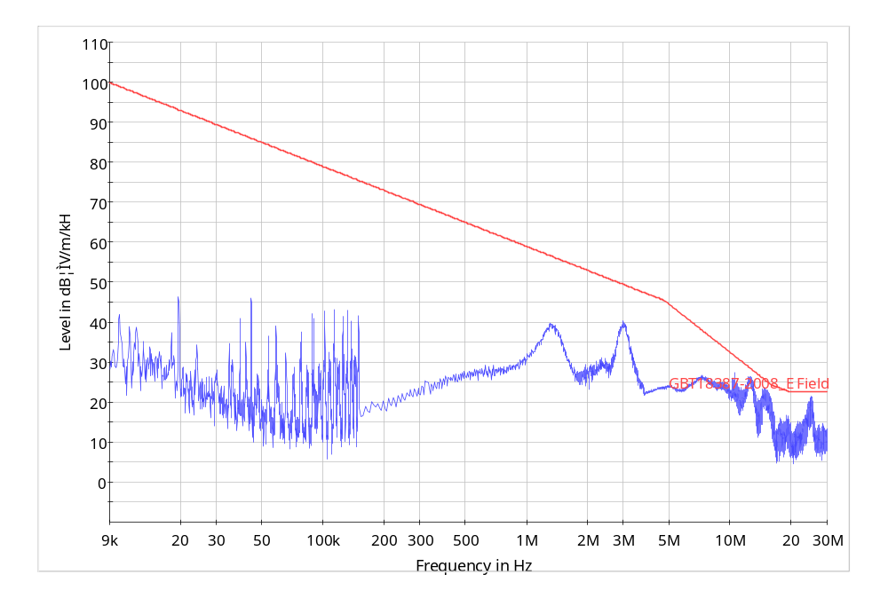

国家机动车质量 | 检 验 报 告 | 报告编号：QD17E41LA6161
监督检验中心(重庆) | 检 验 报 告 | 共 7 页 第 3 页
2.2 车辆右方电场垂直极化峰值扫描曲线（车辆以64km/h车速稳定运行）：
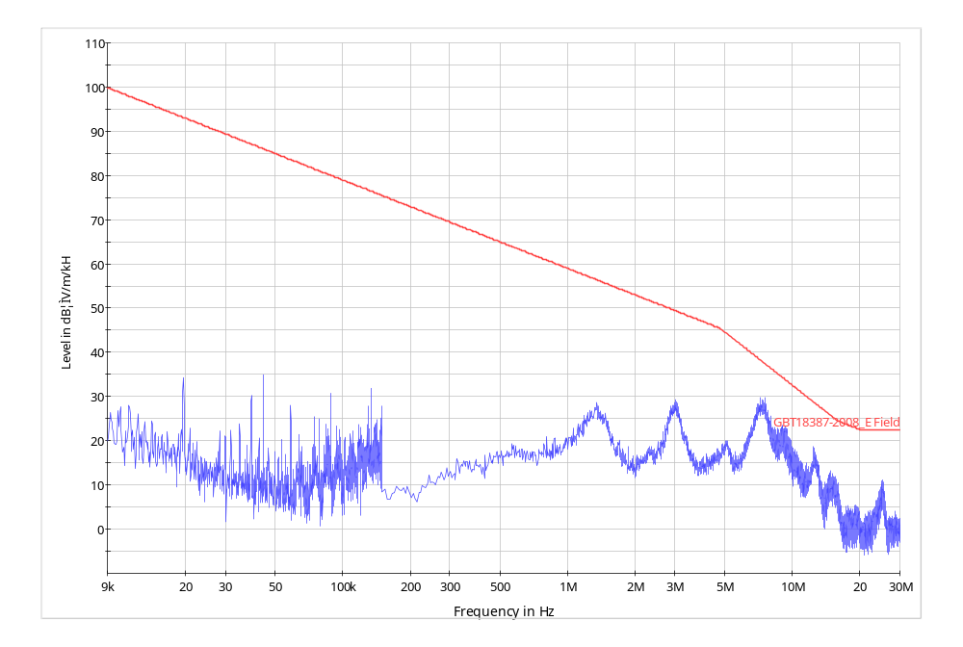
2.3 车辆右方磁场X方向峰值扫描曲线（车辆以16km/h车速稳定运行）：
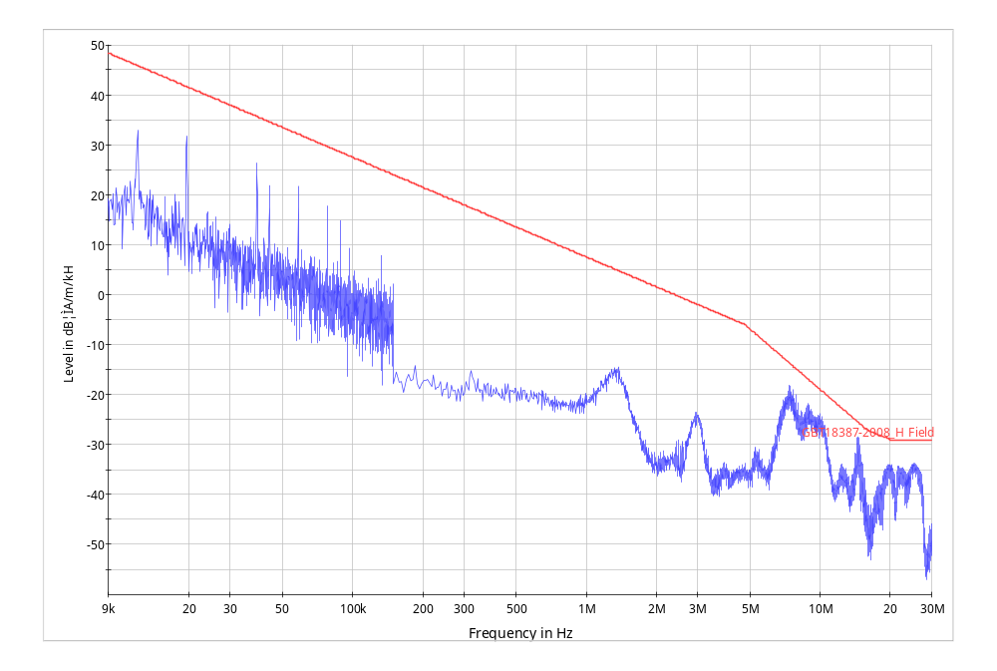

国家机动车质量 | 检 验 报 告 | 报告编号：QD17E41LA6161
监督检验中心(重庆) | 检 验 报 告 | 共 7 页 第 4 页

2.4 车辆右方磁场X方向峰值扫描曲线（车辆以64km/h车速稳定运行）：
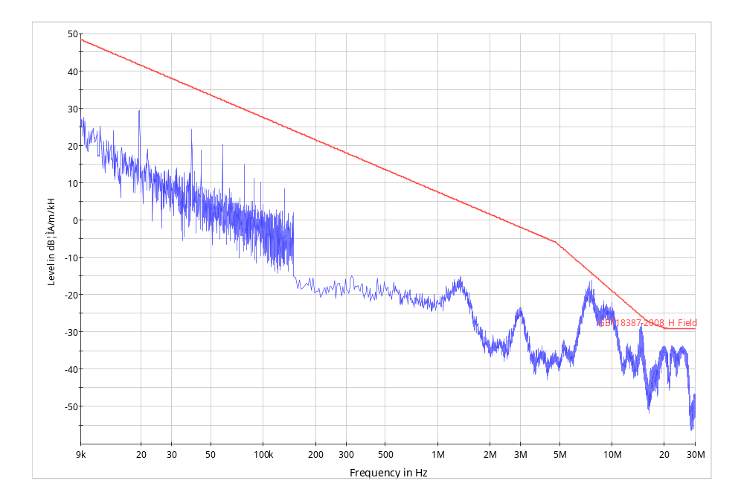
2.5 车辆右方磁场Y方向峰值扫描曲线（车辆以16km/h车速稳定运行）：
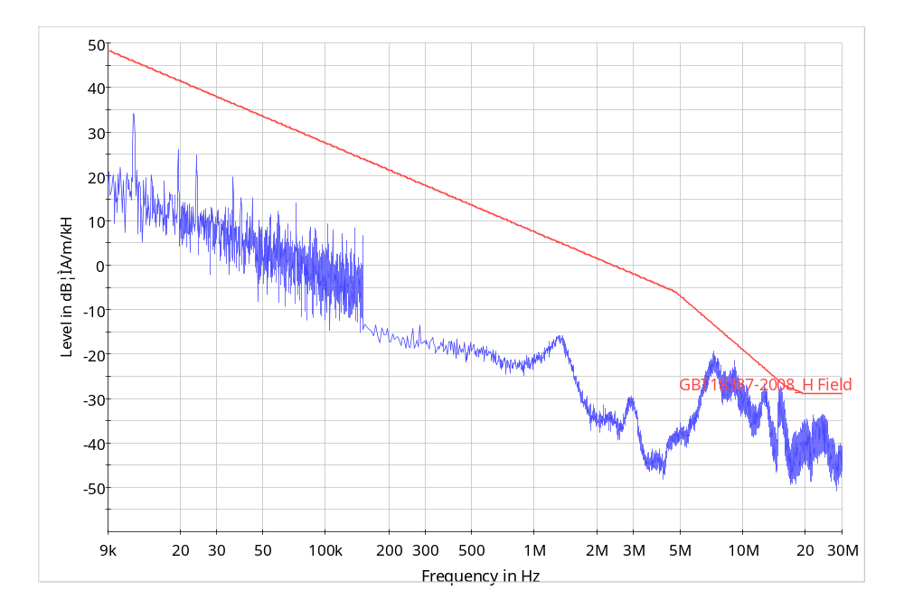

国家机动车质量 | 检 验 报 告 | 报告编号：QD17E41LA6161
监督检验中心(重庆) | 检 验 报 告 | 共 7 页 第 5 页
2.6 车辆右方磁场Y方向峰值扫描曲线（车辆以64km/h车速稳定运行）：
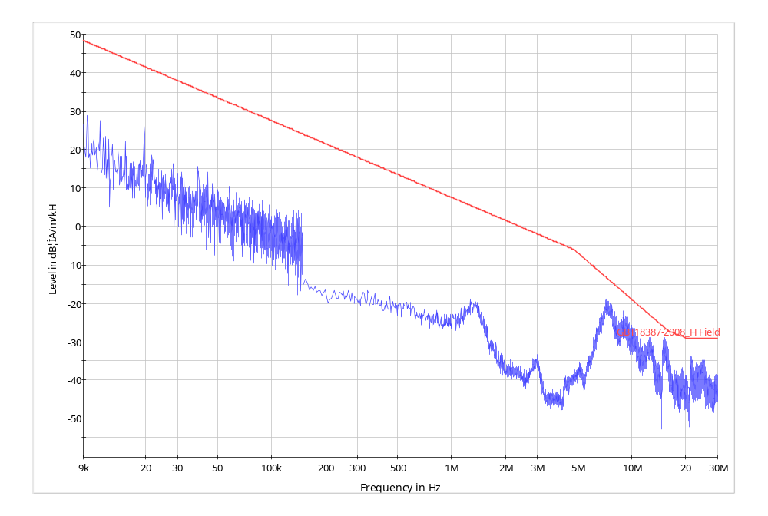
2.7 车辆右方磁场Z方向峰值扫描曲线（车辆以16km/h车速稳定运行）：
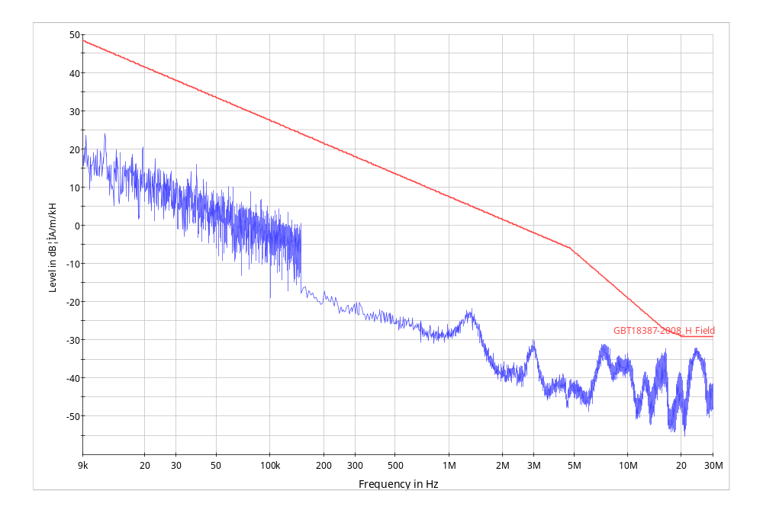

国家机动车质量 | 检 验 报 告 | 报告编号：QD17E41LA6161
监督检验中心(重庆) | 检 验 报 告 | 共 7 页 第 6 页
2.8 车辆右方磁场Z方向峰值扫描曲线（车辆以64km/h车速稳定运行）：
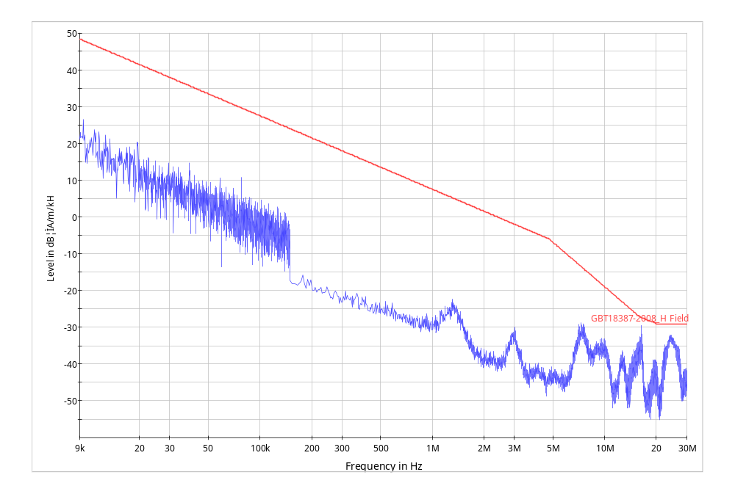
注：检验结果是在车速为40km/h情况下预扫描后，找出的最大发射方向下测试得到的。

二、检验时间、地点：
检验于2017年4月13日在国家机动车质量监督检验中心（重庆）EMC检测部进行。

三、 试验条件
频率范围 | 检波器 | 扫描时间 | 仪器带宽 | 测量距离 | 天线离地高度
9 kHz～150 kHz | 峰值 | 100 ms/kHz | 200 Hz | 3.0 m | 棒天线：置于地面；  环天线中心：1.00 m
150 kHz～30 MHz | 峰值 | 100 ms/MHz | 9 kHz | 3.0 m | 棒天线：置于地面；  环天线中心：1.00 m

四、测试照片：
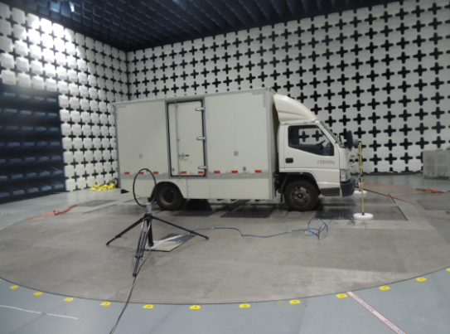
国家机动车质量 | 检 验 报 告 | 报告编号：QD17E41LA6161
监督检验中心(重庆) | 检 验 报 告 | 共 7 页 第 7 页

附录：样品情况表
整车 | 型号 |  |  | JX5042XXYTG25BEV/JX1042TG25BEV
整车 | 产品名称 |  |  | 纯电动厢式运输车/纯电动载货汽车底盘
整车 | VIN |  |  | LA9AEMG27HHLJK021
整车 | 车辆类型 |  |  | N2
整车 | 混合动力 | 发动机型号 |  | ——
整车 | 混合动力 | 发动机号 |  | ——
整车 | 混合动力 | 发动机生产企业 |  | ——
整车 | 混合动力 | 发动机ECU硬件型号 |  | ——
整车 | 混合动力 | 发动机ECU硬件生产企业 |  | ——
整车 | 混合动力 | 发动机ECU软体型号 |  | ——
整车 | 混合动力 | 发动机ECU软体生产企业 |  | ——
储能装置 | 单体 |  | 种类 | 三元镍钴锰酸锂复合材料电池
储能装置 |  |  | 型号 | 3.6V2.6Ah
储能装置 |  |  | 生产企业 | 惠州亿纬锂能股份有限公司
储能装置 |  |  | 标称电压（V） | 3.6
储能装置 |  |  | 容量（Ah） | 2.55
储能装置 | 总成 |  | 型号 | 129.6V145.4Ah
储能装置 |  |  | 生产企业 | 惠州亿纬锂能股份有限公司
储能装置 |  |  | 单体数量 | 8208
储能装置 |  |  | 组合方式 | 4箱，共144串57并（每箱为36串57并）
储能装置 |  |  | 标称电压（V） | 518.4
储能装置 |  |  | 容量（Ah） | 145.4
储能装置 |  |  | 安装位置 | 纵梁两侧
驱动电机 | 型号 |  |  | YPQ180L-90-YJ
驱动电机 | 类型 |  |  | 三相交流电动机
驱动电机 | 生产企业 |  |  | 成都雅骏新能源汽车科技股份有限公司
驱动电机 | 额定功率（kW） |  |  | 60
驱动电机 | 额定转速（rpm） |  |  | 1600
驱动电机 | 额定转矩（N.m） |  |  | 358
驱动电机 | 峰值功率（kW） |  |  | 90
驱动电机 | 最高转速（rpm） |  |  | 3500
驱动电机 | 最大转矩（N.m） |  |  | 1200
驱动电机 | 安装位置 |  |  | 纵置/车辆中部
电机控制器 | 型号 |  |  | 512D12V180-YJ
电机控制器 | 生产企业 |  |  | 成都雅骏新能源汽车科技股份有限公司
电机控制器 | 控制方式 |  |  | 矢量控制
电机控制器 | 安装位置 |  |  | 驾驶室下方
车载能源管理系统 | 型号（包括软件和硬件） |  |  | 硬件：YJ2101415-12A（CSC盒）、YJ2101416-12A(BMU盒)；软件：BMS.132.0.01
车载能源管理系统 | 生产企业 |  |  | 成都雅骏新能源汽车科技股份有限公司
电压变换器 | 型号 |  |  | GDD152M14-1M21
电压变换器 | 生产企业 |  |  | 深圳市核达中远通电源技术有限公司
电压变换器 | 骚扰抑制措施 |  |  | 滤波和屏蔽
电压变换器 | 安装位置 |  |  | 一体化电源柜内部（车辆前部）
-------------------------------------以下空白-----------------------------------------

